

Báo cáo thiết kế cơ sở dữ liệu – Quản lý điểm sinh viên hệ tín chỉ

NHÓM 10 -D17CQCN03-N – HVCNBCVT



October 18, 2019

mAN THIEN STREET, 9 DISTRICT HCM CITY



**DANH SÁCH THÀNH VIÊN:**

**Trần Hồng Quân – N17DCCN139**

**Đồng Nguyễn Anh Quân – N17DCCN137**

**Huỳnh Tấn Việt – N17DCCN185**

1. **Xác định thực thể :**

**Khoa**(**Mã khoa**, Tên khoa)

**Lớp**(**Mã lớp**, Tên lớp)

**Chuyên ngành**(**Mã chuyên ngành**, Tên chuyên ngành)

**Sinh viên**( **Mã sinh viên**, Họ, tên, Phái, Địa chỉ, Ngày sinh, Khóa học,XetLVTN)

**Lớp tín chỉ**(**Mã lớp tín chỉ**, Niên khóa, Học kỳ, Số sinh viên tối thiểu, Số sinh viên tối đa, Tiết bắt đầu, Ngày bắt đầu, Ngày kết thúc)

**Buổi**(**Mã buổi**, Tên buổi)

**Giảng viên**(**Mã giảng viên**, Họ, tên, Học vị, Học hàm, Chuyên môn)

**Môn học**(**Mã môn học**, Tên môn học, Số tiết lý thuyết, Số tiết thực hành)

**Hội đồng báo cáo** (**Mã Hội đồng**, Tên, Năm)

**Luận văn tốt nghiệp**(**ID**, Điểm hướng dẫn, Điểm phản biện)

**Loại điểm**(**Mã ID**, Loại Điểm)

**Tiểu ban**(**Mã tiểu ban**, Tên tiểu ban)

1. **Sơ đồ ERD**

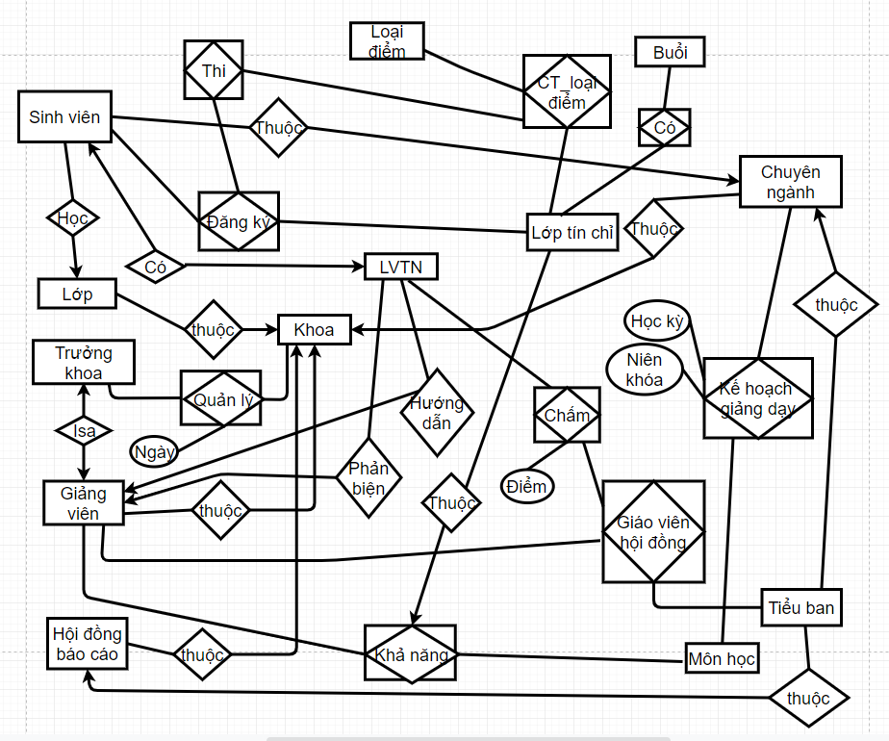

**Mô hình quan hệ :**

**Khóa chính** : in đậm và gạch chân

**Khóa ngoại**: in đậm, in màu

**Khoa**(**Mã khoa**, Tên khoa)

**Chuyên ngành**(**Mã cn**, Tên chuyên ngành, mã khoa)

**Trưởng khoa**(**Mã trưởng khoa**, **Ngày**)

**Quản lý**(**Mã trưởng khoa, Mã khoa, ngày**)

**Giảng viên**(**Mã gv**,Tên giáo viên, Mã khoa, Học vị, Học hàm, chuyên môn)

**Sinh viên**(**Mã sinh viên**, Họ, tên,Mã lớp , Mã chuyên ngành,Mã luận văn tốt nghiệp, Phái, Địa chỉ, Ngày sinh, Khóa học,XetLVTN)

**Môn học** (**Mã mh**,Tên mh,Số tiết lt, Số tiết th)

**Lớp**(**Mã lớp**, tên lớp, Mã khoa)

**Kế hoạch giảng**(**Mã ngành, Mã môn**, **Ngày áp dụng**, Học kỳ)

**Lớp tín chỉ**(**Mã lớp**,Mã gv, Mã mh,niên khóa,Học kỳ,số svtt,Số svtđ, Ngày bd, ngày kt)

**Loại điểm**(**Mã loại điểm**, tên)

**Chi tiết loại điểm**(**Mã loại điểm, Mã lớp tín chỉ, Phần trăm**)

**Đăng ký môn**(**Mã sinh viên, mã lớp tc**)

**Thi** (**Mã loại điểm,mã sinh viên, mã lớp tín chỉ,** điểm)

**Luận văn tốt nghiệp**(**Mã lv,**Mã sinh viên (Unique), Mã gv, điểm hướng dẫn , điểm phản biện)

**Chấm**(**Mã gvhd, Mã gvpb, Mã lv**, điểm)

**Buổi**(**Mã buổi**, Tên buổi)

**CT_buổi**(**Mã buổi, Mã lớp tín chỉ,Thứ**)

**Hội đồng báo cáo**(**Mã Hội đồng**, Tên, Năm, Mã khoa)

**Khả năng**(**Mã giảng viên, Mã môn học**)

**Tiểu ban**(**Mã tiểu ban**, Tên tiểu ban, Mã chuyên ngành, Mã hdbc)

**Giáo viên hội đồng**(**Mã gv, Mã tiểu ban**)

1. **Thiết lập các ràng buộc toàn vẹn cơ sở dữ liệu**
2. **Ràng buộc toàn vẹn miền giá trị:**

**+Ràng buộc 1:** Quan hệ: Môn học

-Mô tả: Số tiết lý thuyết và số tiết thực hành phải lớn hơn hoặc bằng 0

- Nội dung:



-Bảng tầm ảnh hưởng:

|  |  |  |  |
| --- | --- | --- | --- |
| Quan hệ | Thêm | Xóa | Sửa |
| Môn học | + | - | +(Số tiết lt) |
| Môn học | + | - | +(Số tiết tt) |

**+Ràng buộc 2**: Quan hệ: Sinh viên

-Mô tả: Phái chỉ có hai giá trị nam và nữ

-Nội dung:



-Bảng tầm ảnh hưởng:

|  |  |  |  |
| --- | --- | --- | --- |
| Quan hệ | Thêm | Xóa | Sửa |
| Sinh viên | + | - | +(Phai) |

**+Ràng buộc 3**: Quan hệ : Trưởng khoa

-Mô tả : Ngày nhậm chức phải lớn hơn ngày hiện tại

-Nội dung:



-Bảng tầm ảnh hưởng:

|  |  |  |  |
| --- | --- | --- | --- |
| Quan hệ | Thêm | Xóa | Sửa |
| Trưởng khoa | + | - | +(Ngay) |

**+Ràng buộc 4**: Quan hệ : Kế hoạch giảng

-Mô tả: Ngày áp dụng phải lớn hơn hoặc bằng ngày hiện tại, Học kỳ chỉ có ba kỳ : I,II,III

-Nội dung:



|  |  |  |  |
| --- | --- | --- | --- |
| Quan hệ | Thêm | Xóa | Sửa |
| Kế hoạch giảng | + | - | +(Ngay ap dung) |
| Kế hoạch giảng | + | - | +(Hoc ky) |

-Bảng tầm ảnh hưởng:

**+Ràng buộc 5**: Quan hệ : Lớp tín chỉ

-Mô tả: Học kỳ chỉ có ba học kỳ : 1,2,3; Số svtt và Số svtd lớn hơn 0; Ngày bắt đầu và Ngày kết thúc lớn hơn ngày hiện tại

-Nội dung:



-Bảng tầm ảnh hưởng

|  |  |  |  |
| --- | --- | --- | --- |
| Quan hệ | Thêm | Xóa | Sửa |
| Lớp tín chỉ | + | - | +(Hocky) |
| Lớp tín chỉ | + | - | +(Ngay bd) |
| Lớp tín chỉ | + | - | +(Ngay kt) |
| Lớp tín chỉ | + | - | +(So svtt) |
| Lớp tín chỉ | + | - | +(So svtd) |

**+Ràng buộc 6** : Quan hệ : Loại điểm

-Mô tả: Phần trăm loại điểm phải từ 0% - 100%

-Nội dung:



-Bảng tầm ảnh hưởng :

|  |  |  |  |
| --- | --- | --- | --- |
| Quan hệ | Thêm | Xóa | Sửa |
| Loại điểm | + | - | +(Phan tram) |

**+Ràng buộc 7**: Quan hệ Chi tiết lịch học

-Mô tả : Buổi phải lớn hơn không, Tiết bắt đầu và số tiết phải lớn hơn không

-Nội dung:



-Bảng tầm ảnh hưởng:

|  |  |  |  |
| --- | --- | --- | --- |
| Quan hệ | Thêm | Xóa | Sửa |
| CT_lichhoc | + | - | +(Buoi) |
| CT_lichhoc | + | - | +(Tietbd) |
| CT_lichhoc | + | - | +(Sotiet) |

**+Ràng buộc 8**: Quan hệ: Thi

-Mô tả: Điểm phải lớn hơn hoặc bằng 0

-Nội dung:



-Bảng tầm ảnh hưởng:

|  |  |  |  |
| --- | --- | --- | --- |
| Quan hệ | Thêm | Xóa | Sửa |
| Thi | + | - | +(diem) |

**+Ràng buộc 9**: Quan hệ : Luận văn tốt nghiệp

-Mô tả: Điểm hướng dẫn và điểm phản biện lớn hơn hoặc bằng không

-Nội dung:



-Bảng tầm ảnh hưởng:

|  |  |  |  |
| --- | --- | --- | --- |
| Quan hệ | Thêm | Xóa | Sửa |
| LVTN | + | - | +(Diem hd) |
| LVTN | + | - | +(Diem pb) |

**+Ràng buộc 10:** Quan hệ : Chấm

-Mô tả: Điểm phải lớn hơn hoặc bằng không

-Nội dung:



-Bảng tầm ảnh hưởng:

|  |  |  |  |
| --- | --- | --- | --- |
| Quan hệ | Thêm | Xóa | Sửa |
| Chấm | + | - | +(Diem) |

**+Ràng buộc 11**: Quan hệ : Buổi

-Mô tả: Tên buổi chỉ thuộc 4 giá trị sáng, trưa,chiều, tối

-Nội dung:



-Bảng tầm ảnh hưởng:

|  |  |  |  |
| --- | --- | --- | --- |
| Quan hệ | Thêm | Xóa | Sửa |
| Buổi | + | - | +(Ten buoi) |

**+Ràng buộc 12**: Quan hệ: Hội đồng báo cáo

-Mô tả: Năm thành lập phải lớn hoặc bằng năm hiện tại

-Nội dung:



-Bảng tầm ảnh hưởng:

|  |  |  |  |
| --- | --- | --- | --- |
| Quan hệ | Thêm | Xóa | Sửa |
| HDBC | + | - | +(Nam) |

1. **Ràng buộc toàn vẹn liên thuộc tính**

+**Ràng buộc 1:** Quan hệ: Sinh viên

-Mô tả: Năm của khóa học phải lớn hơn năm của ngày sinh

-Nội dung:



-Bảng tầm ảnh hưởng:

|  |  |  |  |
| --- | --- | --- | --- |
| Quan hệ | Thêm | Xóa | Sửa |
| Sinhvien | + | - | +(Khoahoc,Ngsinh) |

**+Ràng buộc 2**: Quan hệ : Lớp tín chỉ

-Mô tả: Số sinh viên tối thiểu nhỏ hơn số sinh viên tối đa, Ngày kết thúc phải sau ngày bắt đầu

-Nội dung:



-Bảng tầm ảnh hưởng:

|  |  |  |  |
| --- | --- | --- | --- |
| Quan hệ | Thêm | Xóa | Sửa |
| Lop tin chi | + | - | +(Sosvtt,Sosvtd) |
| Lop tin chi | + | - | +(Ngaybd,Ngaykt) |

**3.Ràng buộc liên bộ nhiều quan hệ:**

**+Ràng buộc 1**: Quan hệ : Tiểu ban,Giáo viên hội đồng

-Mô tả: Số bộ trong Giáo viên hội đồng của mỗi tiểu ban phải bằng 5

-Nội dung: 

-Bảng tầm ảnh hưởng:

|  |  |  |  |
| --- | --- | --- | --- |
| Quan hệ | Thêm | Xóa | Sửa |
| Tieu ban | + | - | +(MaTb) |
| GVHD | + | + | +(Matb) |

**+Ràng buộc 2:** Quan hệ: Lớp tín chỉ, CT_loại điểm

-Mô tả: Mỗi lớp tín chỉ phải có ba loại điểm

-Nội dung: 

-Bảng tầm ảnh hưởng:

|  |  |  |  |
| --- | --- | --- | --- |
| Quan hệ | Thêm | Xóa | Sửa |
| Lớp tín chỉ | + | + | +(Malop) |
| CT_loaidiem | + | + | +(Malop) |

**+Ràng buộc 3:** Quan hệ : Đăng ký môn, lớp tín chỉ

-Mô tả: Số bộ trong đăng ký môn trong một lớp tín chỉ phải nhỏ hơn hoặc bằng số sinh viên tối đa và lớn hơn hoặc băng số sinh viên tối thiểu

-Nội dung:

**4.Ràng buộc toàn vẹn khóa ngoại:**

**+Ràng buộc 1:** Quan hệ: Khoa,Lop

-Mô tả: Mỗi khoa có nhiều lớp, mỗi lớp thuộc một khoa

-Nội dung:



-Bảng tầm ảnh hưởng:

|  |  |  |  |
| --- | --- | --- | --- |
| Quan hệ | Thêm | Xóa | Sửa |
| Lop | + | - | +(Makhoa) |
| Khoa | - | + | +(Makhoa) |

**+Ràng buộc 2**: Quan hệ:Khoa,Giangvien

-Mô tả: Mỗi khoa có nhiều giảng viên, Mỗi giảng viên thuộc một khoa

-Nội dung:



-Bảng tầm ảnh hưởng:

|  |  |  |  |
| --- | --- | --- | --- |
| Quan hệ | Thêm | Xóa | Sửa |
| Giảng viên | + | - | +(Makhoa) |
| Khoa | - | + | +(Makhoa) |

**+Ràng buộc 3**: Quan hệ: Khoa,HDBC

-Mô tả:Mỗi khoa có nhiều hội đồng báo cáo, mỗi hội đồng báo cáo có một khoa

-Nội dung:



-Bảng tầm ảnh hưởng:

|  |  |  |  |
| --- | --- | --- | --- |
| Quan hệ | Thêm | Xóa | Sửa |
| HDBC | + | - | +(Makhoa) |
| Khoa | - | + | +(Makhoa) |

**+Ràng buộc 4**: Quan hệ: Chuyên ngành, Khoa

-Mô tả: Mỗi khoa có nhiều chuyên ngành, mỗi chuyên ngành có một khoa

-Nội dung: 

-Bảng tầm ảnh hưởng:

|  |  |  |  |
| --- | --- | --- | --- |
| Quan hệ | Thêm | Xóa | Sửa |
| Chuyennganh | + | - | +(Makhoa) |
| Khoa | - | + | +(Makhoa) |

**+Ràng buộc 5**: Quan hệ : Khoa, Trưởng khoa,Quản lý

-Mô tả: Mỗi khoa có nhiều Trưởng khoa ở một thời gian nhất định, mỗi trưởng khoa ở thời gian nhất định quản lý một khoa

-Nội dung: 

-Bảng tầm ảnh hưởng:

|  |  |  |  |
| --- | --- | --- | --- |
| Quan hệ | Thêm | Xóa | Sửa |
| Truongkhoa | - | + | +(MaTK,Ngay) |
| Khoa | - | + | +(Makhoa) |
| Quanly | + | - | +(Matk,Makhoa,Ngay) |

**+Ràng buộc 6:** Quan hệ : Chuyên ngành ,Sinh viên

-Mô tả: Một chuyên ngành có nhiều sinh viên, một sinh viên có một chuyên ngành

-Nội dung:



-Bảng tầm ảnh hưởng:

|  |  |  |  |
| --- | --- | --- | --- |
| Quan hệ | Thêm | Xóa | Sửa |
| Sinh viên | + | - | +(Macn) |
| Chuyên ngành | - | + | +(Macn) |

**+Ràng buộc 7**: Quan hệ: Tiểu ban, Chuyên ngành

-Mô tả: Một chuyên ngành có nhiều tiểu ban, mỗi tiểu ban có 1 chuyên ngành

-Nội dung:

|  |  |  |  |
| --- | --- | --- | --- |
| Quan hệ | Thêm | Xóa | Sửa |
| Tiểu ban | + | - | +(Macn) |
| Chuyên ngành | - | + | +(Macn) |

**+Ràng buộc 8**: Quan hệ: Môn học, Chuyên ngành, Kế hoạch giảng dạy

-Mô tả:Mỗi môn học có nhiều chuyên ngành, Mỗi chuyên ngành có nhiều môn học

-Nội dung: 

-Bảng tầm ảnh hưởng:

|  |  |  |  |
| --- | --- | --- | --- |
| Quan hệ | Thêm | Xóa | Sửa |
| Kehoachgd | + | - | +(Macn,Mamh) |
| Monhoc | - | + | +(Mamh) |
| Chuyennganh | - | + | +(Macn) |

**+Ràng buộc 9**: Quan hệ: Trưởng khoa, Giảng viên

-Mô tả: Mỗi trưởn khoa là một giáo viên, mỗi giáo viên là một trưởng khoa

-Nội dung: 

-Bảng tầm ảnh hưởng:

|  |  |  |  |
| --- | --- | --- | --- |
| Quan hệ | Thêm | Xóa | Sửa |
| Trưởng khoa | + | + | +(Magv) |
| Giảng viên | + | + | +(Matk) |

**+Ràng buộc 10**: Quan hệ: Giảng viên, Luận văn tốt nghiệp

-Mô tả: Mỗi giảng viên hướng dẫn nhiều luận văn tốt nghiệp, mỗi lvtn phản biện một giảng viên

-Nội dung:



-Bảng tầm ảnh hưởng:

|  |  |  |  |
| --- | --- | --- | --- |
| Quan hệ | Thêm | Xóa | Sửa |
| Giangvien | - | + | +(Magv) |
| LVTN | + | - | +(Magv) |

**+Ràng buộc 11**: Giảng viên, Tiểu ban, Giáo viên hội đồng

-Mô tả: Một giảng viên thuộc nhiều tiểu ban, 1 tiểu ban có nhiều giảng viên

-Nội dung:



-Bảng tầm ảnh hưởng:

|  |  |  |  |
| --- | --- | --- | --- |
| Quan hệ | Thêm | Xóa | Sửa |
| GVHD | + | - | +(Magv,Matb) |
| Giangvien | - | + | +(Matb) |
| Tieuban | - | + | +(Magv) |

**+Ràng buộc 12**: Quan hệ: Giảng viên, Môn học,Khả năng

-Mô tả: Một giảng viên có khả năng dạy nhiều môn học, 1 môn học được dạy bởi nhiều giáo viên

-Nội dung:



-Bảng tầm ảnh hưởng:

|  |  |  |  |
| --- | --- | --- | --- |
| Quan hệ | Thêm | Xóa | Sửa |
| Khanang | + | - | +(Mamh,Magv) |
| Giangvien | - | + | +(Mamh) |
| Monhoc | - | + | +(Magv) |

**+Ràng buộc 13**: Quan hệ: Sinh viên, Luận văn tốt nghiệp

-Mô tả: Một sinh viên có một luận văn tốt nghiệp, Một luận văn tốt nghiệp có một sinh viên

-Nội dung:



-Bảng tầm ảnh hưởng:

|  |  |  |  |
| --- | --- | --- | --- |
| Quan hệ | Thêm | Xóa | Sửa |
| Sinh vien | + | + | + |
| LVTN | + | + | + |

**+Ràng buộc 14**: Quan hệ: Sinh viên, Lớp

-Mô tả: Một lớp có nhiều sinh viên, Một sinh viên có nhiều lớp

-Nội dung:



-Bảng tầm ảnh hưởng:

|  |  |  |  |
| --- | --- | --- | --- |
| Quan hệ | Thêm | Xóa | Sửa |
| Sinh vien | + | - | +(Malop) |
| Lớp | - | + | +(Malop) |

**+Ràng buộc 15**: Quan hệ: Sinh vien, Lớp tín chỉ, Đăng ký

-Mô tả: Một sinh viên đăng ký nhiều lớp tín chỉ, Một lớp tín chỉ có nhiều sinh viên

-Nội dung: 

-Bảng tầm ảnh hưởng:

|  |  |  |  |
| --- | --- | --- | --- |
| Quan hệ | Thêm | Xóa | Sửa |
| Dangky | + | - | +(Masv,Maltc) |
| Sinhvien | - | + | +(Maltc) |
| Loptinchi | - | + | +(Masv) |

**+Ràng buộc 16**: Quan hệ: Sinh viên, CT_Loại điểm, Thi

-Mô tả: Một sinh viên thuộc một lớp tín chỉ thì có nhiều loại điểm, Một loại điểm trong một lớp tín chỉ thì có nhiều sinh viên thi

-Nội dung: 

|  |  |  |  |
| --- | --- | --- | --- |
| Loại điểm | Thêm | Xóa | Sửa |
| Thi | + | - | +(Masv,Mald,Maltc) |
| Sinhvien | - | + | +(Mald,Maltc) |
| CT_loaidiem | - | + | +(Masv) |

**+Ràng buộc 17**: Quan hệ: Lớp tín chỉ, Loại điểm,CT_Loaidiem

-Mô tả: Một lớp tín chỉ có nhiều loại điểm, 1 Loại điểm có trong nhiều lớp tín chỉ

-Nội dung:



-Bảng tầm ảnh hưởng:

|  |  |  |  |
| --- | --- | --- | --- |
| Quan hệ | Thêm | Xóa | Sửa |
| CT_Loaidiem | + | - | +(Maltc,MaLd) |
| Loptinchi | - | + | +(Mald) |
| Loaidiem | - | + | +(Maltc) |

**+Ràng buộc 18**: Quan hệ : Lớp tín chỉ, Buổi, CT_buoi

-Mô tả: Một lớp tín chỉ học nhiều buổi, một buổi có nhiều lớp tín chỉ

-Nội dung:



**+Ràng buộc 19**: Quan hệ : Luận văn tốt nghiệp,Giáo viên hội đồng, Chấm

-Mô tả: một lvtn được chấm bởi nhiều giáo viên hội đông, 1 giáo viên hội đồng chấm nhiều luận văn tốt nghiệp

-Nội dung:



-Bảng tầm ảnh hưởng:

|  |  |  |  |
| --- | --- | --- | --- |
| Quan hệ | Thêm | Xóa | Sửa |
| Cham | + | - | +(Magv,Malv) |
| GVHD | - | + | +(Malv) |
| LVTN | - | + | +(Magv) |

**+Ràng buộc 20**: Quan hệ: Hội đồng báo cáo,Tiểu ban

-Mô tả: Một hội đồng báo cáo có nhiều tiểu ban, Mỗi tiểu ban thuộc 1 hội đồng báo cáo

-Nội dung:



-Bảng tầm ảnh hưởng:

|  |  |  |  |
| --- | --- | --- | --- |
| Quan hệ | Thêm | Xóa | Sửa |
| Tiểu ban | + | - | +(Mahd) |
| HDBC | - | + | +(Mahd) |

1. **Bảng , kiểu dữ liệu và ràng buộc**
2. Table Khoa

|  |  |  |
| --- | --- | --- |
| Field name | Type | Constraint |
| MaKhoa | Varchar(10) | Primary key |
| TenKhoa | Nvarchar(50) | Not null, unique |

1. Table ChuyenNganh

|  |  |  |
| --- | --- | --- |
| Field name | Type | Constraint |
| MaCN | Varchar(10) | Primary key |
| TenCN | Nvarchar(50) | Not null, unique |
| MaKhoa | Varchar(10) | Foreign key, not null |

1. Table TruongKhoa

|  |  |  |
| --- | --- | --- |
| Field name | Type | Constraint |
| MaTruongKhoa | Varchar(10) | Primary key |
| Ngay | Date | Primary key, DEFAULT GETDATE() |

1. Table QuanLi

|  |  |  |
| --- | --- | --- |
| Field name | Type | Constraint |
| MaTruongKhoa | Varchar(10) | Primary key, foreign key |
| MaKhoa | Varchar(10) | Primary key, foreign key |
| Ngay | Date | Primary key |

1. GiangVien

|  |  |  |
| --- | --- | --- |
| Field name | Type | Constrant |
| MaGV | Varchar(10) | Primary key |
| TenGV | Nvarchar(50) | Not null |
| MaKhoa | Varchar(10) | Foreign key, not null |
| HocVi | Nvarchar(50) | Not null |
| HocHam | Nvarchar(50) | Not null |
| ChuyenMon | Nvarchar(50) | Not null |
| MaTruongKhoa | Varchar(10) | Foreign key |

1. Table SinhVien

|  |  |  |
| --- | --- | --- |
| Field name | Type | Constraint |
| MaSV | Varchar(10) | Primary key |
| Ho | Nvarchar(25) | Not null |
| Ten | Nvarchar(25) | Not null |
| MaLop | Varchar(10) | Foreign key, not null |
| MaChuyenNganh | Varchar(10) | Foreign key, not null |
| Phai | Nvarchar(5) | DEFAULT N’Nam’, CHECK( PHAI =N’Nam’ OR PHAI =N’Nữ’) |
| DiaChi | Nvarchar(50) |  |
| NgaySinh | Date | Not null |
| KhoaHoc | int | Not null, CHECK(KhoaHoc> YEAR(NgaySinh)) |
| XetLVTN | Bit | Default 0 Check(XetLVTN = 1) |

1. Table MonHoc

|  |  |  |
| --- | --- | --- |
| Field name | Type | Constraint |
| MaMH | Varchar(10) | Primary key |
| TenMH | Nvarchar(50) | Not null |
| SoTietLT | Int | Not null, CHECK (SoTietLT>0) |
| SoTietTH | Int | Not null, DEFAULT 0 |

1. Table Lop

|  |  |  |
| --- | --- | --- |
| Field name | Type | Constraint |
| MaLop | Varchar(10) | Primary key |
| TenLop | Nvarchar(50) | Not null |
| MaKhoa | Varchar(10) | Not null, foreign key |

1. Table KeHoachGiang

|  |  |  |
| --- | --- | --- |
| Field name | Type | Constraint |
| MaNganh | Varchar(10) | Primary key, foreign key |
| MaMon | Varchar(10) | Primary key, foreign key |
| NgayApDung | Date | Not null, CHECK(NgayApDung>=GETDATE()) |
| HocKy | Int | Not null, CHECK(HocKy>0) |
| Nam | Int | Not CHECK(Nam>=YEAR(GETDATE())) |

1. Table LopTinChi

|  |  |  |
| --- | --- | --- |
| Field name | Type | Constraint |
| MaLop | Varchar(10) | Primary key |
| MaGV | Varchar(10) | Not null, foreign key |
| MaMH | Varchar(10) | Not null, foreign key |
| NienKhoa | Varchar(10) | Not null |
| HocKy | Int | Not null, CHECK(HocKy >0) |
| SoSVTT | Int | Not null, CHECK(SoSVTT>0) |
| SoSVTD | Int | Not null, CHECK(SoSVTD>SoSVTT) |
| NgayBD | Date | Not Null, CHECK(NgayDB>=GETDATE()) |
| NgayKT | Date | Not null, CHECK(NgayKT>NgayBD) |

1. Table LoaiDiem

|  |  |  |
| --- | --- | --- |
| Field name | Type | Constraint |
| MaLoaiDiem | Varchar(10) | Primary key |
| Ten | Nvarchar(50) | Not null |

1. Table ChiTietLoaiDiem

|  |  |  |
| --- | --- | --- |
| Field name | Type | Constraint |
| MaLoaiDiem | Varchar(10) | Primary key, foreign key |
| MaLopTinChi | Varchar(10) | Primary key, foreign key |
| PhanTram | Int | Not null, CHECK(PhanTram>=0 AND PhanTram<=100) |

1. Table DangKyMon

|  |  |  |
| --- | --- | --- |
| Field name | Type | Constraint |
| MaSV | Varchar(10) | Primary key, foreign key |
| MaLopTC | Varchar(10) | Primary key, foreign key |

1. Table Thi

|  |  |  |
| --- | --- | --- |
| Field name | Type | Constraint |
| MaLoaiDiem | Varchar(10) | Primary key, foreign key |
| MaSV | Varchar(10) | Priamry key, foreign key |
| MaLopTinChi | Varchar(10) | Primary key, foreign key |
| Diem | Int | Not null, CHECK(Diem>=0 AND Diem<=10) |

1. Table LuanVanTotNghiep

|  |  |  |
| --- | --- | --- |
| Field name | Type | Constraint |
| MaLV | Varchar(10) | Primary key |
| MaSV | Varchar(10) | Unique, foreign key |
| MaGV | Varchar(10) | foreign key |
| DiemHuongDan | Int | Not null, CHECK(DiemHuongDan>=0) |
| DiemPhanBien | Int | Not null, CHECK(DiemPhanBien>=0) |

1. Table Cham

|  |  |  |
| --- | --- | --- |
| Field name | Type | Constraint |
| MaGVHD | Varchar(10) | Primary key, foreign key |
| MaLV | Varchar(10) | Primry key, foreign key |
| Diem | Int | Not null, CHECK(Diem>=0) |

1. Table Buoi

|  |  |  |
| --- | --- | --- |
| Field name | Type | Constraint |
| MaBuoi | Varchar(10) | Primary key |
| TenBuoi | Nvarchar(50) | Not null,CHECK(TenBuoi =n’sáng’ OR TenBuoi = n’Trưa’ OR TenBuoi =n’Chiều’ OR TenBuoi = n’Tối’ |

1. Table CTBuoi

|  |  |  |
| --- | --- | --- |
| Field name | Type | Constraint |
| MaBuoi | Varchar(10) | Primary key, foreign key |
| MaLopTinChi | Varchar(10) | Primary key, foreign key |

1. Table HoiDongBaoCao

|  |  |  |
| --- | --- | --- |
| Field name | Type | Constraint |
| MaHoiDong | Varchar(10) | Primary key |
| Ten | Nvarchar(50) | Not null |
| Nam | Int | Not null, CHECK(Nam>=YEAR(GETDATE())) |
| MaKhoa | Varchar(10) | Not null, Foreign key |

1. Table KhaNang

|  |  |  |
| --- | --- | --- |
| Field name | Type | Constraint |
| MaGV | Varchar(10) | Primary key, foreign key |
| MaMonHoc | Varchar(10) | Primary key, foreign key |

1. Table TieuBan

|  |  |  |
| --- | --- | --- |
| Field name | Type | Constraint |
| MaTieuBan | Varchar(10) | Primary key |
| TenTieuBan | Nvarchar(50) | Not null |
| MaChuyenNganh | Varchar(10) | Not null,Foreign key |
| MaHDBC | Varchar(10) | Foreign key |

1. Table GVHoiDong

|  |  |  |
| --- | --- | --- |
| Field name | Type | Constraint |
| MaGV | Varchar(10) | Primary key, foreign key |
| MaTieuBan | Varchar(10) | Primary key, foreign key |

1. Diagram Quản lý điểm sinh viên:

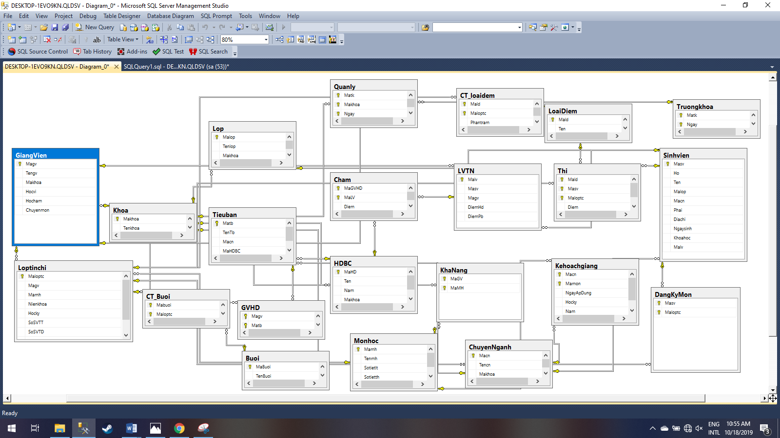

1. Truy vấn cơ sở dữ liệu

a/ Liệt kê danh sách sinh viên đã đăng ký học của lớp tín chỉ @malopTC   
(tên môn,họ tên GV, mã SV, họ tên SV, mã lớp)

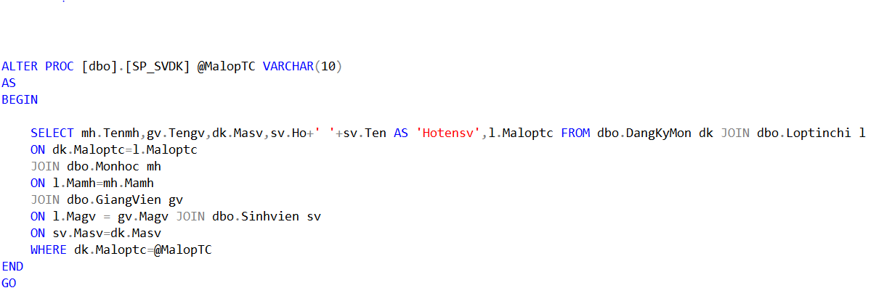

b/ Liệt kê điểm thi lớn nhất các môn của sinh viên có mã @masv   
(họ tên, tên lớp, học kỳ, tên môn, số lần thi, điểm). Danh sách in theo thứ tự học kỳ, tên môn.

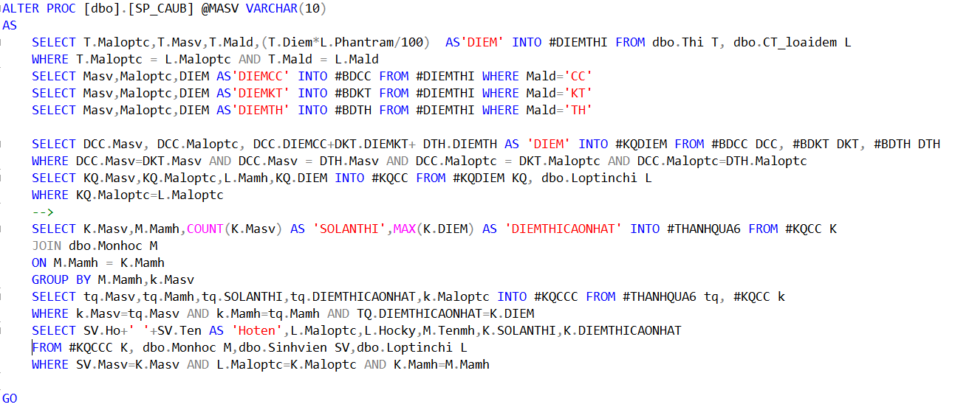

c/ Liệt kê kế hoạch giảng của chuyên ngành @machuyennganh đang áp dụng trong năm @nam. Kết xuất: học kỳ, tên môn, số tín chỉ

